ГЛАВА ГОРОДCКОГО ОКРУГА ФРЯЗИНО
РАСПОРЯЖЕНИЕ
от 24.04.2018 № 81

О дополнительных мерах по обеспечению
безопасности дорожного движения в период проведения праздничных мероприятий,
посвященных 73-й годовщине Победы в Великой Отечественной войне 1941-1945 годов

На основании пункта 4 ст. 6, ст. 14 Федерального закона от 10.12.1995 № 196-ФЗ «О безопасности дорожного движения», в целях обеспечения безопасности дорожного движения при проведении праздничных мероприятий, посвященных 72-й годовщине Победы в Великой Отечественной войне 1941-1945 годов, 9 мая 2018 года в городе Фрязино:
1. Ввести временное ограничение движения и парковки автотранспорта:
1.1. С 12.00 ч. до 13.00 ч. по улицам Институтская (между домами №19 и №21), Ленина (между домами №2 и №18), Комсомольская (между домами №26 и №28) в период проведения шествия ветеранов Великой Отечественной войны, гостей и жителей города Фрязино от Аллеи Героев до площади Победы, согласно схеме маршрута (прилагается).
1.2. С 12.30 ч. до 22.30 ч. на площади Победы и по ул. Вокзальной между домами №17 и №19 во время проведения культурно-развлекательной программы и праздничного салюта.
2. Рекомендовать ОГИБДД МУ МВД России «Щелковское» (Д.Н. Кравченко) обеспечить безопасность и соблюдение правил дорожного движения в период проведения праздничных мероприятий.
3. МБУ «Городское хозяйство» (Папоян О.Ю.) выделить 4 грузовых автомобиля с песком.
4. Опубликовать настоящее распоряжение в печатном средстве массовой информации, распространяемом на территории городского округа Фрязино Московской области и разместить на официальном сайте городского округа Фрязино в сети Интернет.
5. Контроль за выполнением настоящего распоряжения возложить на
заместителя главы администрации - начальника управления безопасности
Дваладзе Г.Ш.

Исполняющий обязанности
Главы городского округа Фрязино А.А. Лобков

Приложение
к распоряжению Главы
городского округа
от _24.04.2018_ № _81 р_

СХЕМА МАРШРУТА
шествия ветеранов Великой Отечественной войны 1941-1945 годов, гостей и жителей города Фрязино в рамках Всероссийской акции «Бессмертный полк»
9 мая 2018 года с 12-00 до 13-00

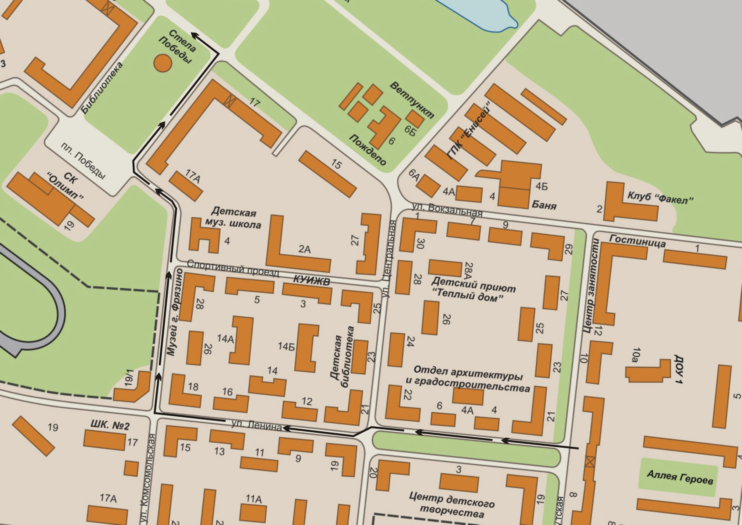

Заместитель главы администрации -
начальник управления безопасности Г.Ш. Дваладзе

